Contrôle qualité d’un médicament après suspicion de contamination microbienne

Contexte de la situation d’évaluation et activités à réaliser

A la suite de la mise en évidence de la présence de taches brun-jaune sur des comprimés de « Paracétamol 500 mg » (lot 30052012, date de péremption septembre 2014), un laboratoire pharmaceutique en accord avec l’ANSM (Agence Nationale de Sécurité du Médicament) a procédé au retrait du lot concerné. Il recommande aux patients de ne pas utiliser le lot de « Paracétamol 500 mg » incriminé et de rapporter la(les) boîte(s) à leur pharmacien.

Une série d’analyses microbiologiques a permis d’identifier la présence d’une contamination par une moisissure.

Dans le cadre de ce contrôle qualité du médicament, il faut :
1) vérifier la teneur en paracétamol contenu dans le médicament en suivant la Fiche protocole 1 page 2 ;
2) rechercher la nature du contaminant microbien isolé en suivant la Fiche protocole 2 page 3.

Accessibilité des ressources scientifiques et techniques

Documents mis à disposition dans ce dossier :

- Fiches protocoles
  - Fiche protocole 1 : Dosage du paracétamol d’un médicament (page 2)
  - Fiche protocole 2 : Observation microscopique d’une moisissure (page 3)

- Ressources bibliographique associées aux techniques microbiologiques et biochimiques mises en œuvre :
  - Annexe 1 : Spectre du paracétamol (page 4)
  - Annexe 2 : Procédure d’interprétation d’une gamme d’étalonnage en deux points (page 5)
  - Annexe 3 : Logigramme de traitement des données expérimentales (page 6)
  - Annexe 4 : Schémas d’organes de fructification de moisissures (page 7)
  - Annexe 5 : Fiche de donnée de sécurité du bleu de lactophénol (page 8)

Travail préparatoire et d’exploitation

Justifier le choix de la longueur d’onde de lecture lors du dosage du paracétamol.
Expliquer la réalisation de la dilution au 4/50 du cachet de médicament « Paracétamol 500 mg » introduit dans 100 mL d’eau désionisée.
Justifier la concentration en paracétamol obtenue dans le tube 1.
Préciser les règles de sécurité à appliquer pour la manipulation des moisissures.
Indiquer la gestion de la lame portant la moisissure après son observation.
A partir des données de la fiche de sécurité du bleu de lactophénol, préciser les mesures de précaution à prendre lors de sa manipulation

FICHE PROTOCOLE 1

Dosage du paracétamol par méthode spectrophotométrique

Le dosage du paracétamol dans le médicament est basé sur une méthode spectrophotométrique.
Le mesurande à vérifier sera la masse de paracétamol dans un cachet.
Le principe de mesure est basé sur la propriété d’absorbance de la lumière UV du paracétamol.
Le spectre d’absorption du paracétamol est donné en annexe n°1.

1- Echantillon à analyser

1 cachet de médicament « Paracétamol 500 mg » introduit dans 100 mL d’eau désionisée puis dilué au 4/50 étiqueté « P (4/50) »

2- Réactifs et matériel

Solution étalon de paracétamol à 0,5 g.L⁻¹ étiquetée « SEP »
Cuves UV
Spectrophotomètre

3- Mode opératoire

Une gamme d’étalonnage en deux points est réalisée en cuve sur un volume final de 500 µL :
  - 1 point à 50 µg.mL⁻¹ réalisé trois fois,
  - 1 point à 20 µg.mL⁻¹ réalisé trois fois.
La gamme sera réalisée selon le tableau ci-dessous :
Cuves | 0 | 1 | 2 | 3 | 4 | 5 | 6 | E1 | E2
SEP (µL) | 0 | 50 | 50 | 50 | 20 | 20 | 20 | - | -
P (4/50) (µL) | 0 | 0 | 0 | 0 | 0 | 0 | 0 | 50 | 50
Eau désionisée (µL) | 500 | 450 | 450 | 450 | 480 | 480 | 480 | 450 | 450
ρ_{paracétamol} (µg.mL⁻¹) | 0 | 50 | 50 | 50 | 20 | 20 | 20
Absorbance à 240 nm

4- Résultats et compte rendu

Donner les mesures d’absorbance pour la gamme d’étalonnage et les essais (échantillon à analyser : « P (4/50) »).

Selon l’annexe n°3, vérifier la répétabilité des absorbances pour chacun des deux points de la gamme sachant que :

  - s_{r} = 0,015 pour le point haut de la gamme,

  - s_{r} = 0,009 pour le point bas de la gamme.

Tracer la courbe de la variation de l’absorbance en fonction de ρ_{paracétamol} en µg.mL⁻¹.

Déterminer graphiquement la concentration en paracétamol du médicament dilué au 4/50 pour chacun des essais.

Calculer la quantité de paracétamol dans un comprimé d’un lot 30052012 sachant que :
  - s_{r} = 6 mg.
.
Pour cela, donner l’équation aux grandeurs et l’équation aux unités avant de faire le calcul.
Conclure.

FICHE PROTOCOLE 2

Recherche d’une contamination
dans un lot de « Paracétamol 500 mg »

Des prélèvements sur les comprimés de « Paracétamol 500 mg » incriminés ont été réalisés par un technicien de laboratoire au niveau des taches brun-jaune. Ils ont permis d’isoler une souche de moisissure sur gélose Sabouraud.

1. Echantillon à analyser

Isolement de la souche de moisissure après incubation 4 jours à 25°C sur gélose Sabouraud étiqueté avec le numéro du lot incriminé « Lot n°30052012 »

2. Réactifs et matériel

Ruban adhésif + 1 paire de ciseaux pointe fine
Lames de microscope et lamelles couvre-objet 22 x 32 mm
Bleu de lactophénol
Spatule
Microscope photonique

3. Mode opératoire

A partir de l’isolement du contaminant présenté sur gélose Sabouraud « Lot n°30052012 » incubée 4 jours à 25°C, réaliser :

- un examen macroscopique ;

- un examen microscopique par la technique du drapeau :

- travailler en conditions aseptiques ;
- coller un morceau de ruban adhésif (ou de cellophane) à l'extrémité de la spatule fournie ;
- appliquer le ruban adhésif à la surface de la culture à étudier ;
- déposer le morceau de ruban adhésif, prélèvement face inférieure, sur une goutte de bleu de lactophénol préalablement déposée au centre d’une lame ;
- déposer sur le ruban adhésif une goutte de bleu de lactophénol ;
- recouvrir d’une lamelle couvre-objet 22 x 32 mm ;
- observer successivement au grossissement x100, puis x 400.

Appeler l’examinateur lors de l’examen de la préparation au grossissement x100 après réalisation du croquis de votre observation.

4. Résultats et compte-rendu

Rendre compte de l’observation macroscopique du contaminant.
Réaliser un croquis de l’observation microscopique du contaminant.
Reporter sur le croquis de l’observation microscopique les termes adéquats à choisir parmi :
conidiospores, sporangiospores, arthrospores, hyphe cloisonné, hyphe non cloisonné, phialide, columelle.
Identifier le genre de moisissure en utilisant l’annexe 4 et les critères de classification des moisissures.
Conclure.

Annexe n°1

FICHE RESSOURCE

Spectre d’absorption du paracétamol

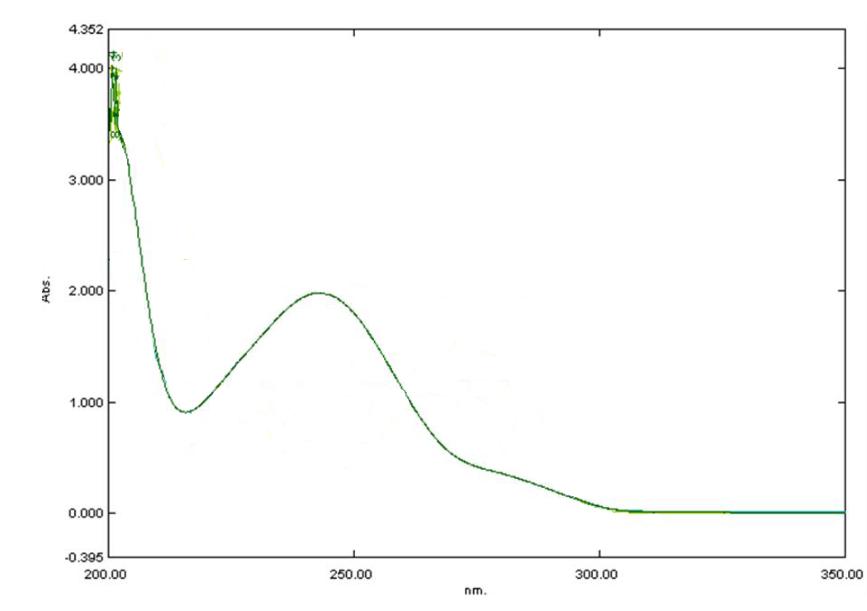

A

λ (nm)
A = f ( λ )

International Journal of ChemTech Research
CODEN (USA): IJCRGG ISSN : 0974-4290
Spectrophotometric Estimation of Lornoxicam and Paracetamol Tablet dosage form using Hydrotropic Solubilizing Agent.
Tanushree Banerjee1*, Bhaskar Banerjee1, Prabhat Jain2, Gourav Shukla1, Angshu Banerjee3.

Annexe n°2

FICHE RESSOURCE

Procédure d’interprétation de la gamme d’étalonnage

Afin de tracer la gamme d’étalonnage, il sera procédé comme suit :

- vérifier la répétabilité des absorbances obtenues pour le tube à 50 µg.mL⁻¹ ; déterminer l’absorbance retenue.

- vérifier la répétabilité des absorbances obtenues pour le tube à 20 µg. mL⁻¹ ; déterminer l’absorbance retenue.

- tracer la droite entre les limites supérieure et inférieure des intervalles de mesure et dans l’intervalle des indications.

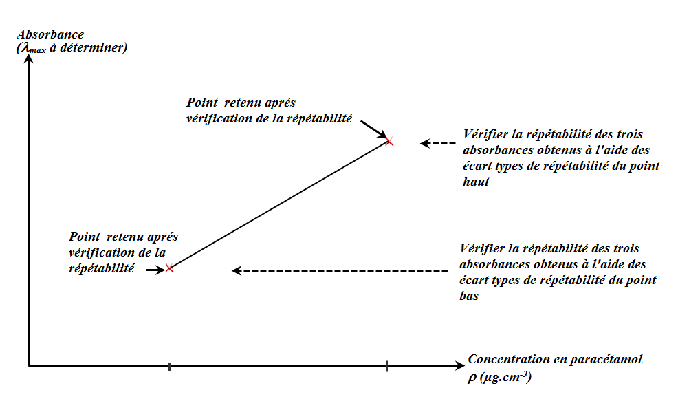
Annexe n°3

FICHE RESSOURCE

Logigramme de traitement des données expérimentales

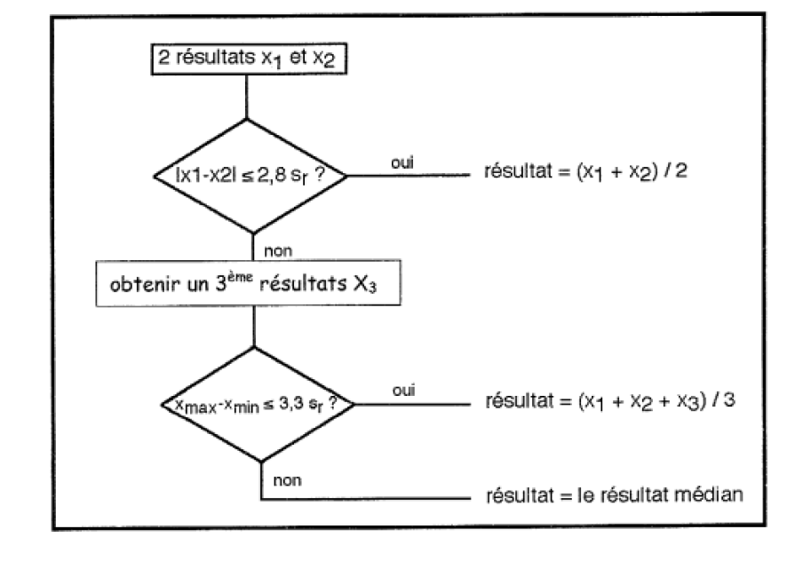
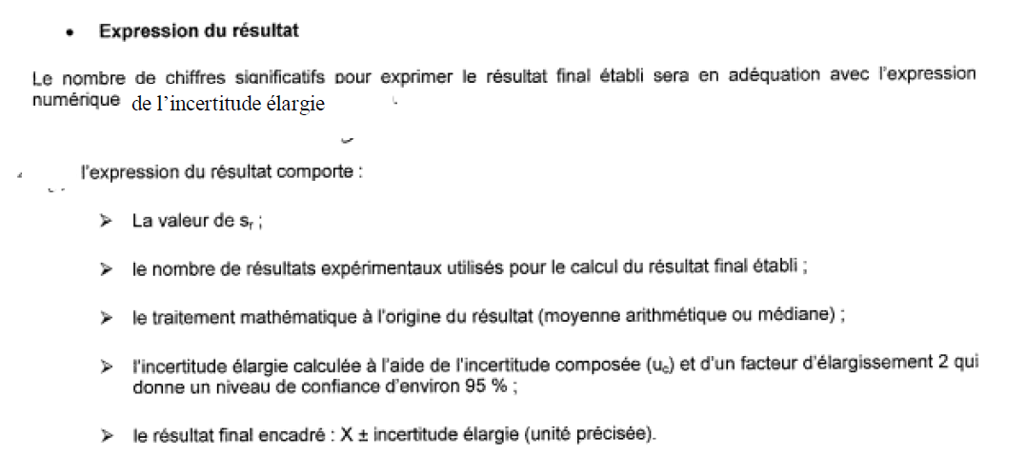

Annexe n°4

FICHE RESSOURCE

Schémas d’organes de fructification de moisissures

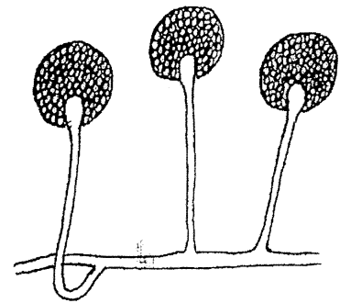 |  | 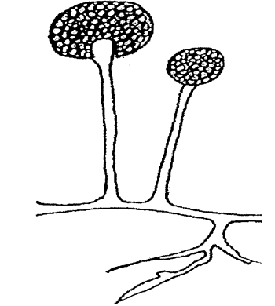
Mucor |  | Rhizopus
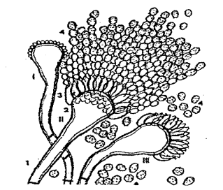 |  | 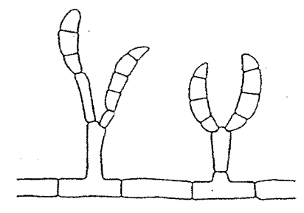
Aspergillus |  | Fusarium
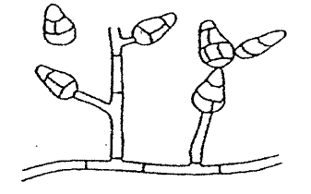 |  | 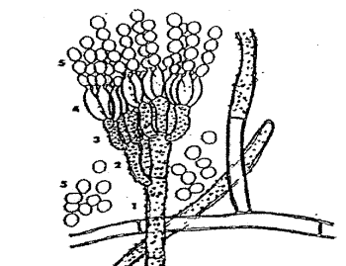
Alternaria |  | Penicillium
Annexe n°5

FICHE RESSOURCE
Fiche de données de sécurité du bleu de lactophénol

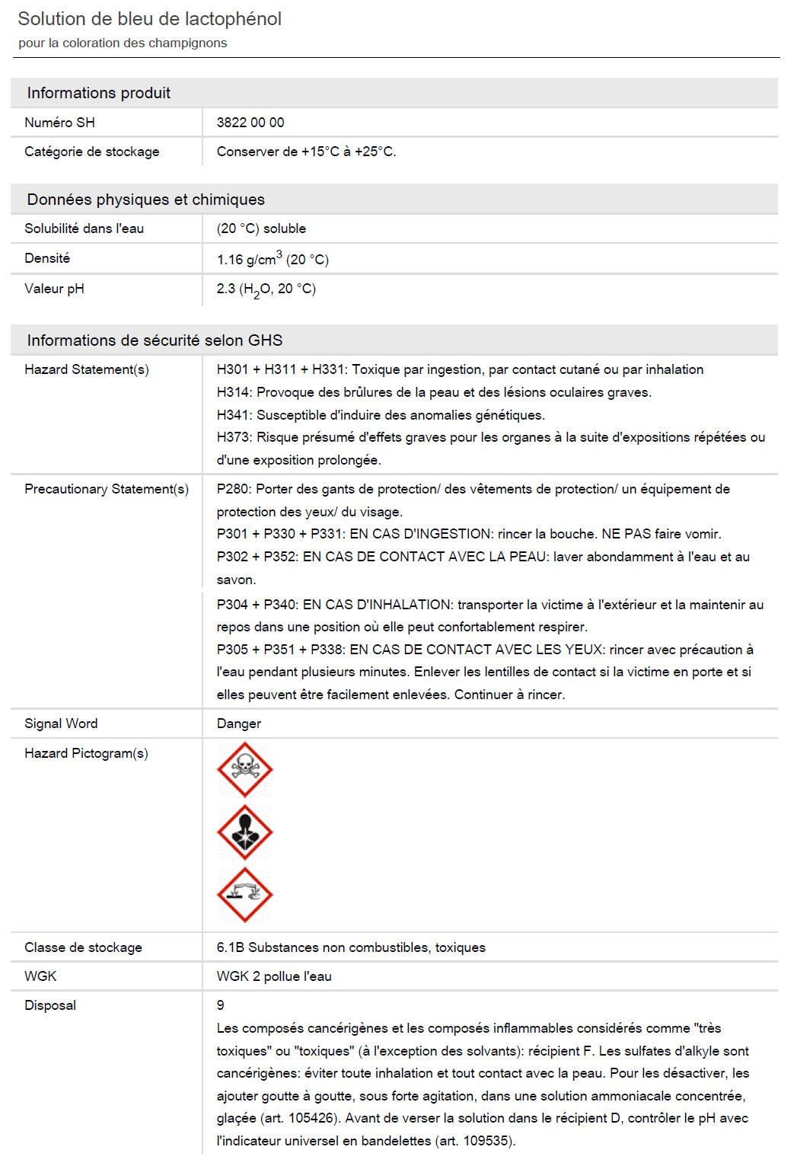

Activités - TACHES | Eléments d’évaluation | C1  S’approprier |  |  | C2 Analyser |  |  | C3 Réaliser |  |  | C4 Valider |  |  | C5 Communiquer |  |  | C6 Autonomie initiative
- Vérification de la teneur en paracétamol |  | I | A | M | I | A | M | I | A | M | I | A | M | I | A | M | I | A | M
Analyser le spectre d’absorption. | Détermine la longueur d’onde du dosage à l’aide du spectre.
Calculer la dilution. | Elabore les équations aux grandeurs, aux unités et aux valeurs numériques.
Justifier la concentration en paracétamol du tube 1 de la gamme d’étalonnage. | Elabore les équations aux grandeurs, aux unités et aux valeurs numériques.
Respecter un protocole. | Utilise correctement le matériel et respecte le mode opératoire lors de la lecture des absorbances au spectrophotomètre (réglage longueur d’onde, essais réalisés en triple…).
Réaliser une gamme d’étalonnage. | Trace la droite d’étalonnage (axes légendés, échelle, report des points expérimentaux…).
Réaliser une gamme d’étalonnage. | Obtient des résultats expérimentaux corrects.
Evaluer une méthode en prenant en compte la dispersion des résultats. | Applique les annexes 2 et 3 pour l’étude de la répétabilité des points de la gamme-étalon.
Rendre un résultat. | Rend un résultat en prenant en compte la préparation éventuelle de l’échantillon.
Rendre un résultat. | Exprime le résultat correctement arrondi.
Rendre un résultat. | Compare le résultat à une donnée de référence et conclusion.
- Identification du contaminant
Réaliser une préparation microscopique. | Réalise la préparation microscopique par la technique du drapeau.
Effectuer les réglages nécessaires et observer objectivement la préparation. | Règle le microscope (mise au point, condenseur, diaphragme, choix du champ).
Représenter par un dessin le résultat d’une observation. | Observe objectivement et réalise le croquis des structures sur le champ choisi.
Observer et décrire les caractéristiques morphologiques macroscopiques et microscopiques d’une moisissure. | Réalise la description macroscopique du recto et du verso de la gélose Sabouraud fournie  Réalise la description de l’observation microscopique.
Identifier des cellules et des structures à partir d’observations microscopiques par comparaison à un document de référence. | Identifie le genre contaminant en utilisant les caractéristiques spécifiques pour la classification : appareil reproducteur, cloisonnement du mycélium.
- Exploitation
Interpréter un résultat. | Synthétise l’ensemble des résultats et conclut dans le contexte.
- Organisation - Prévention des risques
Utiliser correctement et mettre en œuvre les équipements de protection individuels et collectifs | Réalise la préparation microscopique (prise en compte des aérosols, organisation poste de travail, éventuellement manipulation sous PSM ou port de masque) ; prend en compte la fiche sécurité du bleu de lactophénol ; gère les déchets.
Organiser le poste de travail (individuel et collectif) en fonction de l’activité | Installe et remet en état le poste de travail pour chaque manipulation.
Pondération de chaque compétence |  | 1 |  |  | 4 |  |  | 4 |  |  | 4 |  |  | 4 |  |  | 3
NOTE OBTENUE PAR LE CANDIDAT
TOTAL : NOTE / 20

Commentaires :
Les « éléments d’évaluation » concernent des parties de l’activité, choisis pour être évalués. Il s’agit d’un sondage parmi l’ensemble des éléments évaluables.
Ce tableau présente donc des éléments d’évaluation qui peuvent sembler très nombreux. Un des intérêts du sujet 0 est de s’approprier la nouvelle démarche d’évaluation par compétences. Les concepteurs de sujets seront probablement amenés à faire des choix pour permettre une évaluation adaptée à la durée de l’épreuve et au niveau du baccalauréat.
La fréquence des cases grisées a permis de déterminer la pondération de chaque compétence.
Pour attribuer la note au candidat, chacune des 6 compétences sera examinée globalement à l’aide de la position et de la fréquence des croix dans les zones grisées.

- Dosage du paracétamol

Matériel et solutions | Quantité et conditionnement par élève
- 1 comprimé de paracétamol à 500 mg dissous dans 100 mL d’eau désionisée ; puis filtration ; puis dilution au 1/10e  = solution étalon étiquetée « SEP » répartie en tubes individuels numérotés  - Solution SEP diluée au 4/50  = solution essai étiquetée « P (4/50) » répartie en tubes individuels numérotés  - Cuves pour spectrophotométrie UV  - Pipette automatique 100 µL  - Pipette automatique 500 µL | 1 mL en tube Eppendorf  500 µL  9
Matériel commun à la salle
Spectrophotomètre UV (longueur d’onde non réglée)

- Recherche d’une contamination

Matériel et solutions | Quantité et conditionnement par élève
- Culture de Penicillium sur gélose Sabouraud étiquetée « Lot n° 30052012 »  - Paire de ciseaux pointe fine  - Ruban adhésif  - Lames de microscopie et lamelles couvre-objet 22 x 32 mm  - Bleu de lactophénol dans flacon compte-gouttes  - Spatule  - Microscope photonique  - Boîte DASRI | 1  1  1  1  1  1  1  1

